Про моего прадеда,
Крючкова Николая Сергеевича.
(Записано со слов его сына – моего деда
Крючкова Николая Николаевича).
Я хочу рассказать о моем прадедушке Крючкове Николае Сергеевиче.
Он родился 23 декабря 1916г.
Вот его довоенные фотографии.

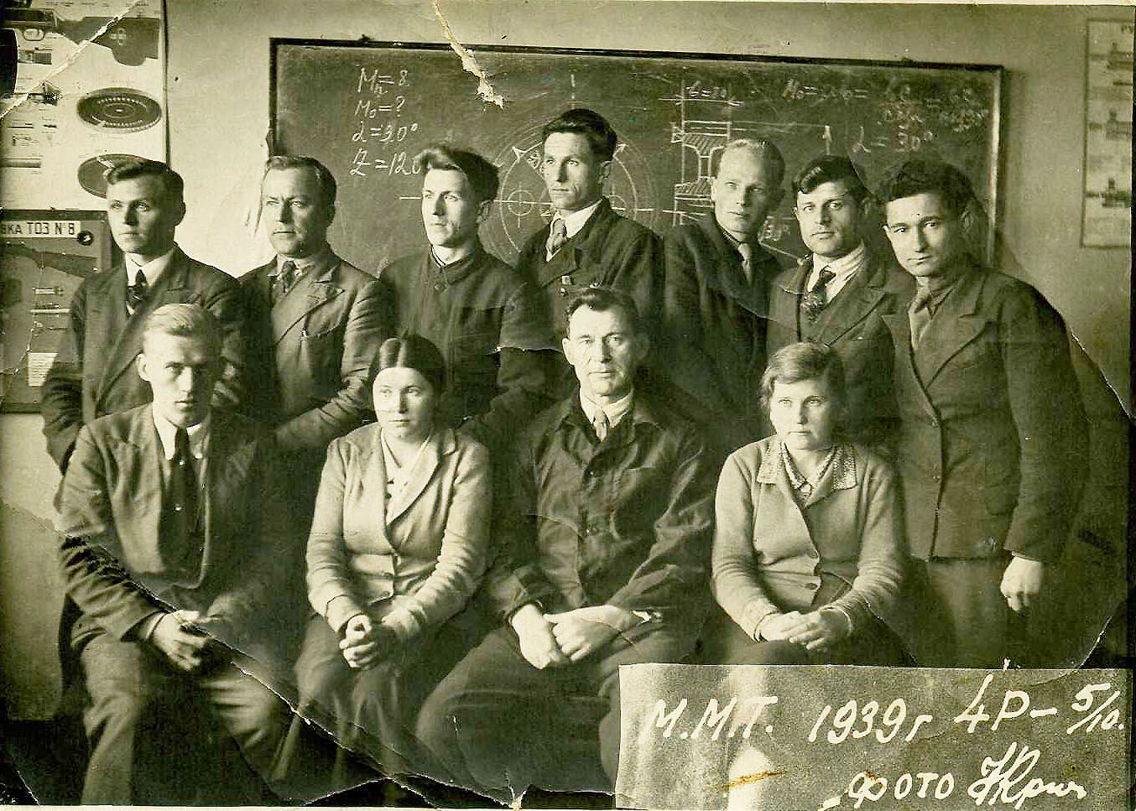

1939-й год. Окончание Мытищинского машиностроительного техникума и призыв на срочную службу в Красную Армию. Мой прадедушка Крючков Николай Сергеевич, в первом ряду первый слева.

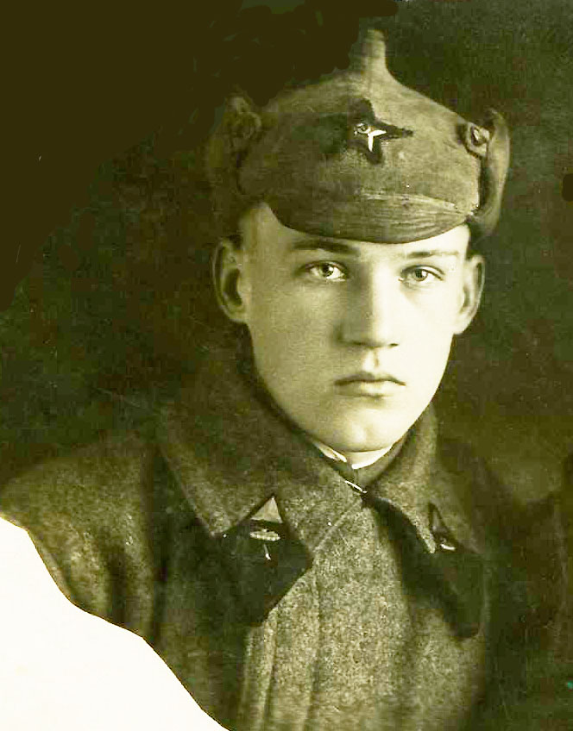
Фотография 1941 года. В краткосрочном отпуске дома.

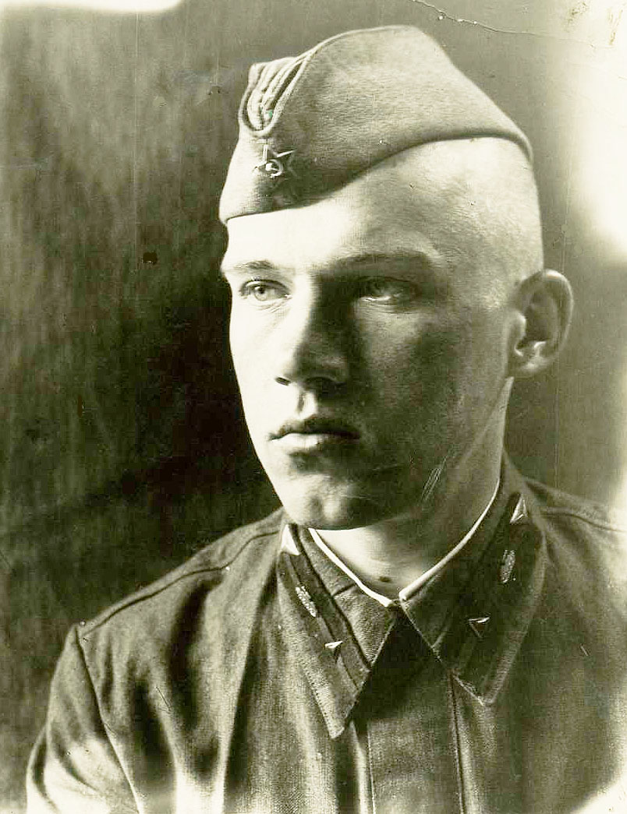
Фотография сделана летом 1941 года до начала войны.
А вот, что рассказал мне мой дедушка Крючков Николай Николаевич о своем папе.

Рассказ моего дедушки.

«Войну мой отец встретил, находясь на срочной службе в Красной Армии. Для него уже шел третий год службы в танковой части, находящейся в Бессарабии, в Молдавии. Отец был механиком-водителем легкого танка БТ (быстрый танк). На танках этой серии были установлены авиационные двигатели, работавшие на бензине. Были эти танки очень маневренными, но чрезвычайно огнеопасными, и при попадании в них снаряда горели как спички.

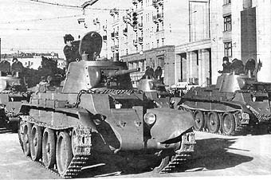

В самом начале войны, при проведении разведки боем, наши танки попали под огонь фашистской артиллерии. В головной танк, в котором был отец, попал снаряд, и машина загорелась. Экипажу удалось через нижний люк выбраться из горящего танка. Левая рука и левая нога у отца были искалечены осколками, промасленный комбинезон на нем горел, и он катался по земле, чтобы сбить пламя.
Чудом отец остался жив. На этом война для него закончилась, начались скитания по госпиталям, а затем возвращение инвалида домой, работа на производстве и все тяготы и лишения военного времени. В это время произошел один забавный эпизод. Прибывший на побывку армейский товарищ отца навестил мою маму (меня, правда, тогда еще не было) и принес страшную весть: «Зоинька, я видел, как Николай сгорел». В это время на крыльцо дома вышел отец… Конечно, была немая сцена. За тот бой отец был удостоен медали «За отвагу».

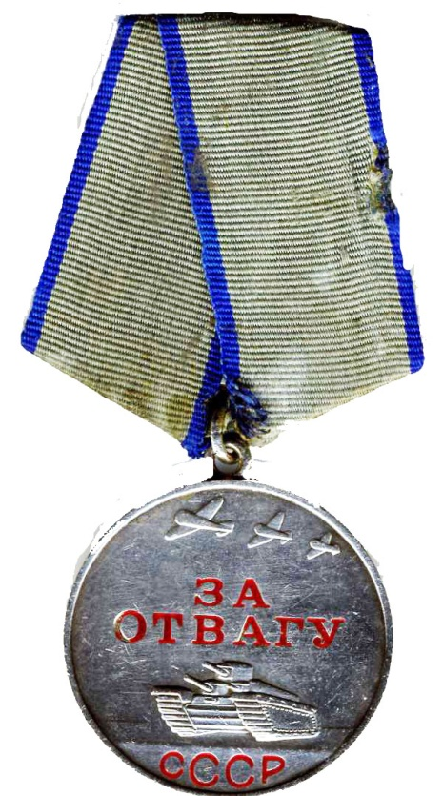

Медаль «За отвагу» с момента своего появления стала особо популярной и ценимой среди фронтовиков, поскольку ей награждали исключительно за храбрость, проявленную в бою. Это главное отличие медали «За отвагу» от некоторых других медалей и орденов, которые нередко вручались «за участие». Медаль «За отвагу» называли также солдатским орденом.

По окончании войны отец был награжден медалью «За победу над Германией в Великой отетечественной войне 1941-1945 г.г.»

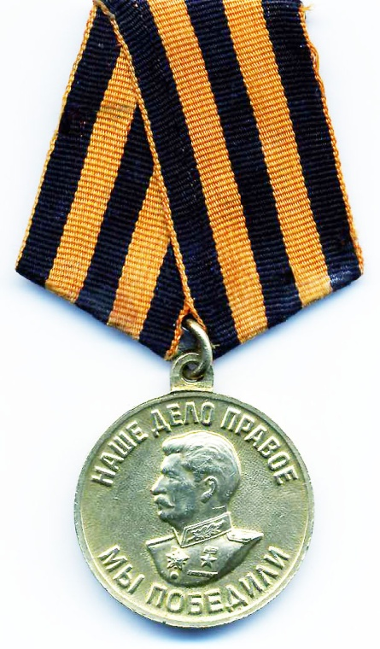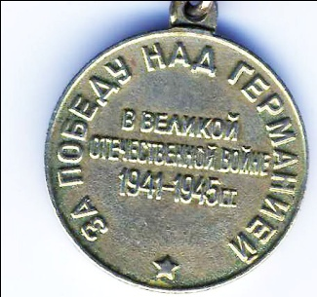

и медалью «За доблестный труд в Великой отечественной войне 1941-1945 г.г.»
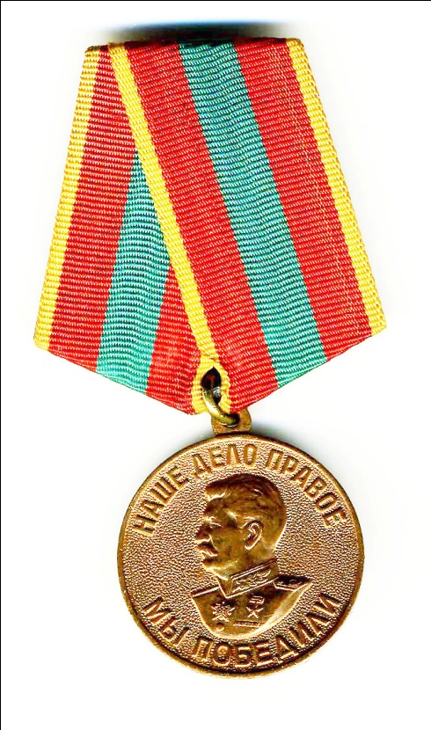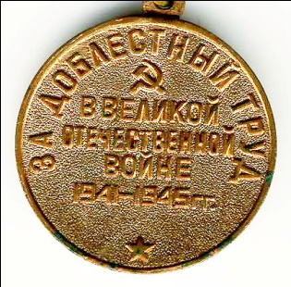

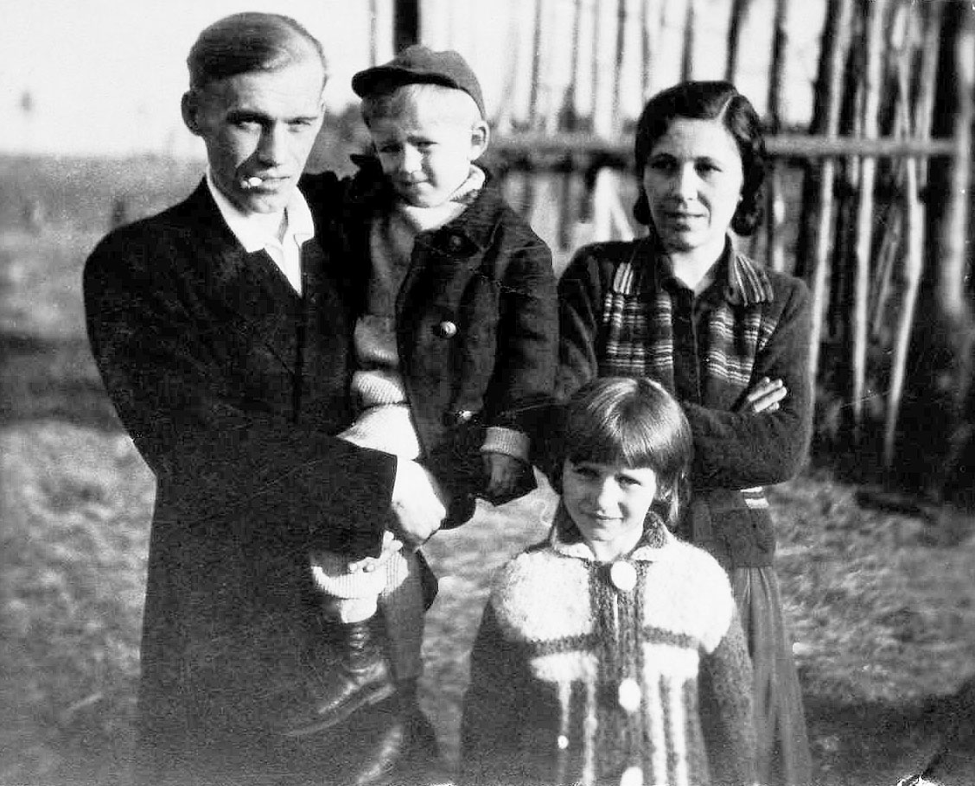
А это уже послевоенная фотография, где я с отцом, мамой и двоюродной сестрой (наверное, 1947-й год).

После возвращения из госпиталя домой и до окончания войны отец работал на оборонном предприятии слесарем-сборщиком противотанковых пушек. За высококачественную работу ему было вручено личное клеймо ОТК: выполненная им работа уже не нуждалась в проверке отделом технического контроля.
После войны и до ухода на пенсию отец работал в п/я 989 (ныне ЦНИИМАШ) в опытном конструкторском бюро начальником группы по разработке газодинамических установок, в которых проводились испытания моделей изделий ракетной и космической техники. Не имея высшего образования, отец был конструктором от Бога.

На его счету более тридцати зарегистрированных авторских Свидетельств на различные изобретения. Неоднократно отца выдвигали на присуждение Ленинской и Государственной премий (но их почему-то получало вышестоящее руководство).

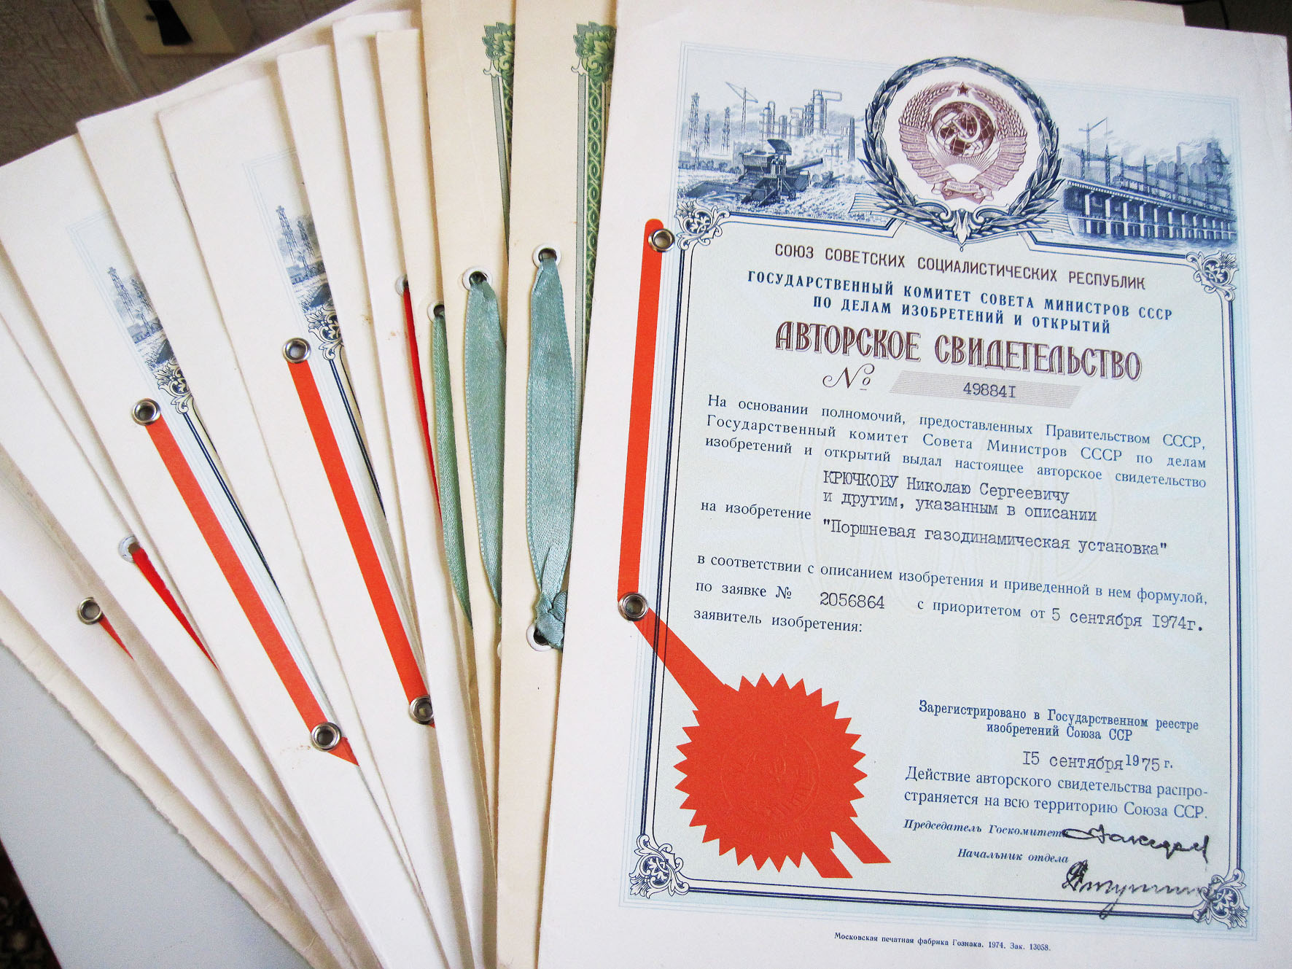

Будучи инвалидом войны, отец имел право на различные льготы, но когда ему об этом напоминали, ответ был один: «У меня единственная привилегия – я остался живой!».
Война периодически давала о себе знать отцу оставшимися в теле осколками. Помню, будучи еще пацаном, неоднократно мы с мамой отводили отца в больницу, возвращались с его вещами домой, а потом после чистки отцовских ран, проделывали обратный маршрут.
В мирной жизни отец получил еще две медали – это юбилейные медали 20 и 40 лет победы в Великой отечественной войне.
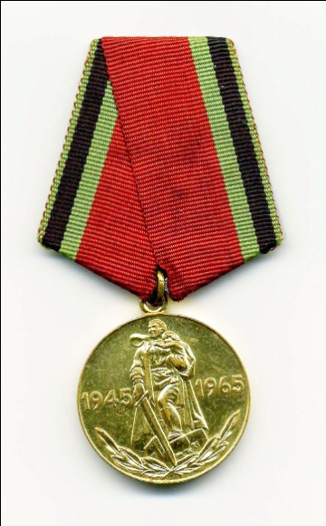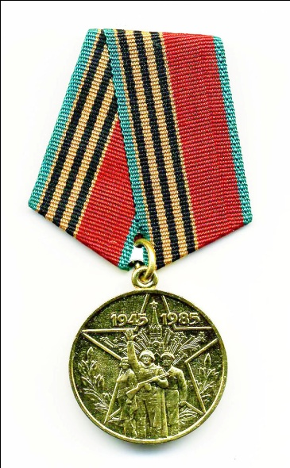

В 1985 году, в год 40-летия победы в Великой отечественной войне, Крючкова Николая Сергеевича, всей жизнью своей честно исполнившего воинский и гражданский долг перед Родиной, не стало. Буквально за месяц до его смерти из военкомата пришло извещение о награждении орденом Великой отечественной войны 1 степени. В то время отец уже не вставал с постели, и я сам пошел к начальнику военкомата и принес отцу орден. Как положено, орден был погружен в стакан с вином, из которого отец даже пригубил. Впервые я увидел, как мой отец заплакал.

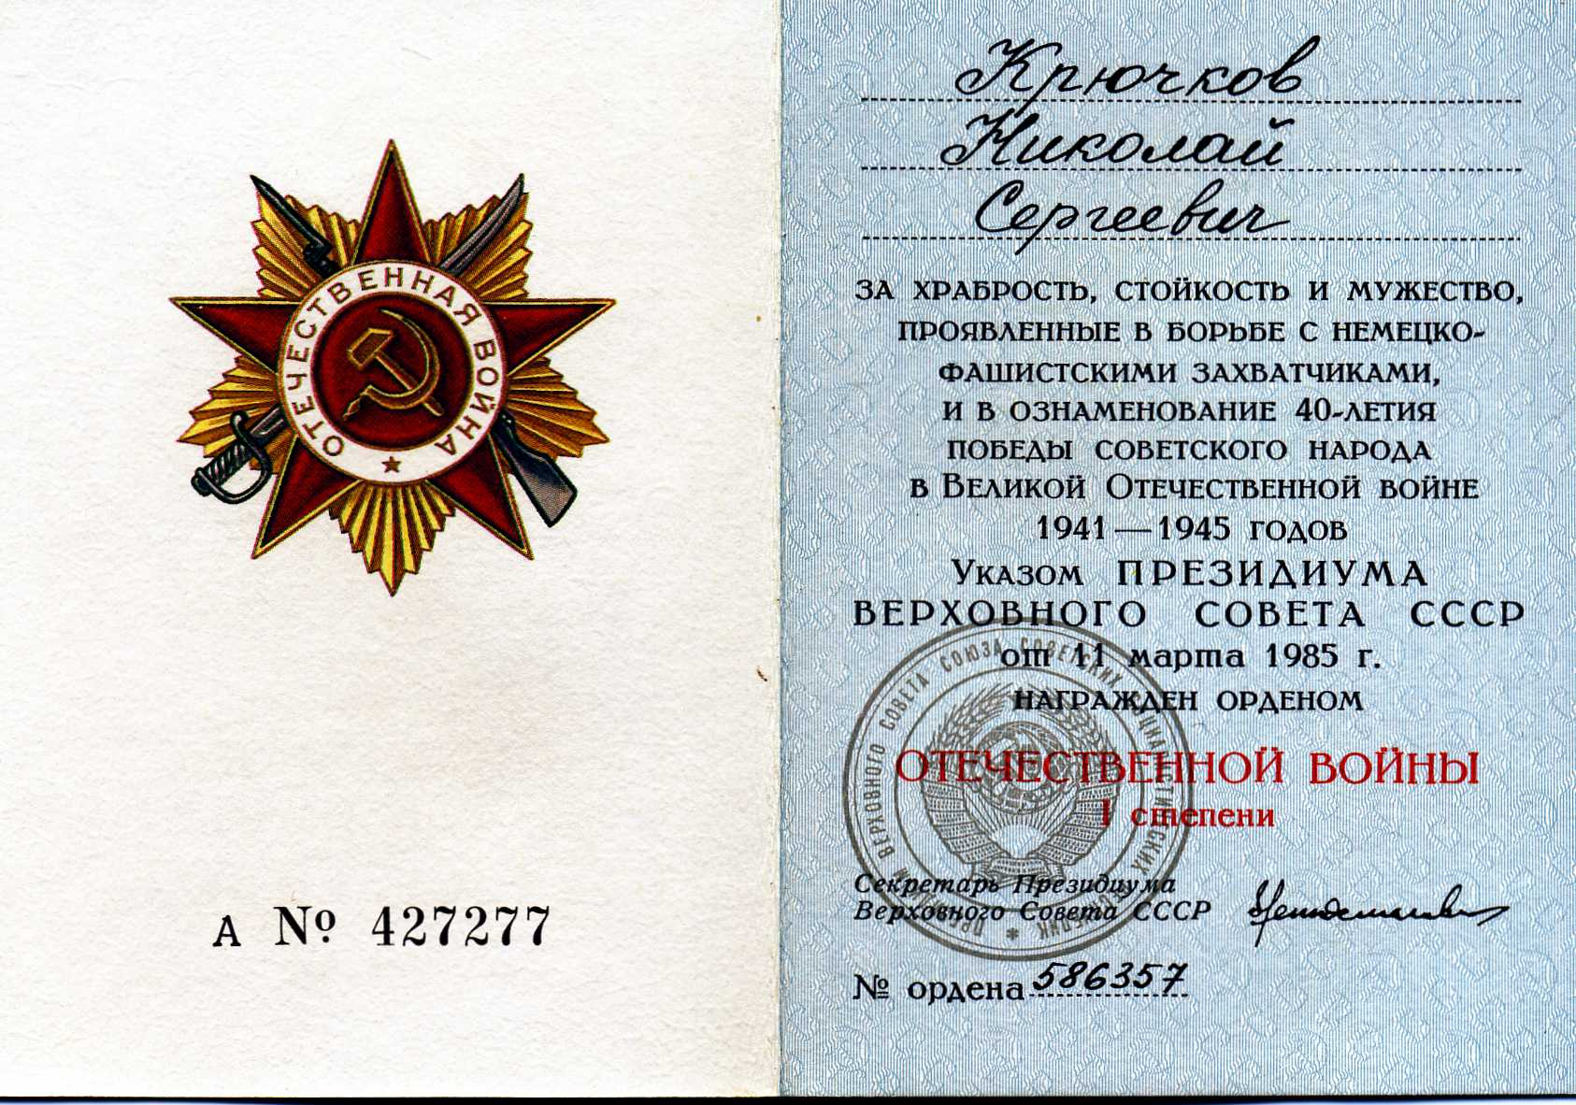

Автор: Лобанова Мария, 6 класс «А»

